Государственное бюджетное общеобразовательное учреждение Самарской области средняя общеобразовательная школа №1 «Образовательный центр»
имени 21 армии Вооруженных сил СССР п.г.т. Стройкерамика муниципального района Волжский Самарской области

структурное подразделение «Детский сад «Солнышко»

«ЛОГОПЕДИЧЕСКИЕ ПЯТИМИНУТКИ»

(консультация для родителей)

Учитель-логопед:
Жижина О.В.

п.г.т. Стройкерамика 2021-2022 учебный год

Консультация
«Логопедические пятиминутки»

"Подбери словечко»
В эту игру можно играть с мячом, перекидывая, его друг другу 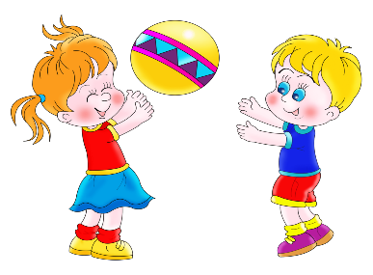
Про что можно сказать "свежий"… (воздух, огурец, хлеб, ветер); "старый"… (дом, пень, человек, ботинок); "свежая» …(булочка, новость, газета, скатерть); "старая"…(мебель,, книга, бабушка); "свежее"… (молоко, мясо, варенье);"старое"…(кресло, сиденье, окно)
«Скажи наоборот"
Море глубокое, а ручеёк … Дедушка старый, а внук … Летом нужна летняя одежда, а зимой … Дерево высокое, а куст … Дорога широкая, а тропинка…. Пирожное сладкое, а лекарство …
«Закончи предложение»
Медведь осенью засыпает, а весной… Весна уходит, а лето…
Осень заканчивается, а зима… Мальчик рукавичку уронил, а
Птицы осенью улетают, а весной… потом….
Дождь траву намочил, а солнышко…
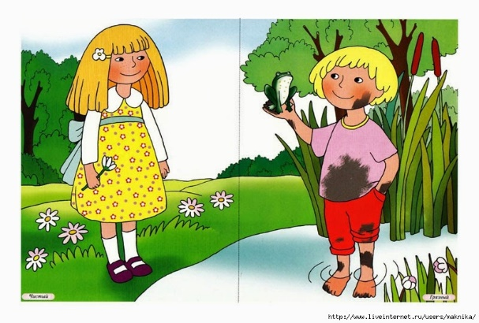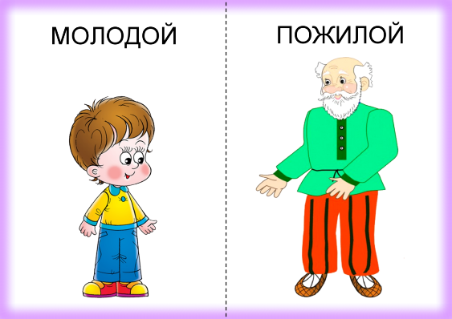
Ночью темно, а днем … У волка хвост длинный, а у зайца...
Хлеб мягкий, а сухарь … Чай горячий, а лед …
Летом жарко, а зимой … День ….ночь
Тяжело ….легко Высоко… низко
Быстро…медленно Большой….маленький
"Мама потерялась"
Детёныши потерялись, а мамы их ищут и никак не могут найти. Надо обязательно помочь мамам найти своих малышей.
Корова ищет…(телёнка). Вот телёнок Свинья ищет…(поросёнка).
Собака ищет…(щенка). Кошка ищет…(котёнка).
Коза ищет…(козлёнка). Овца ищет…(ягнёнка).
Лисица ищет…(лисёнка). Зайчиха ищет…(зайчонка).
Волчица ищет…(волчонка). Ежиха ищет…(ежонка).
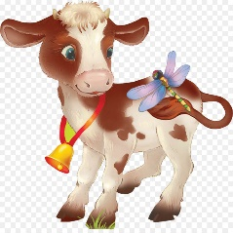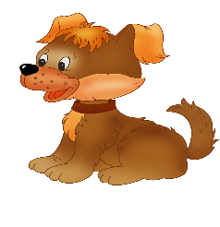
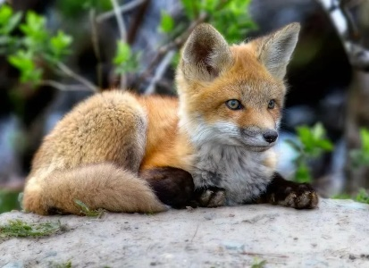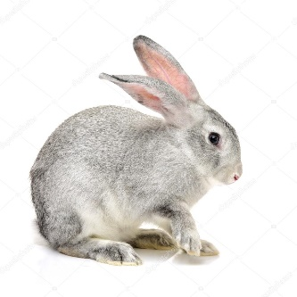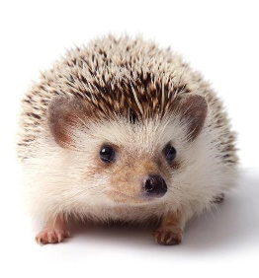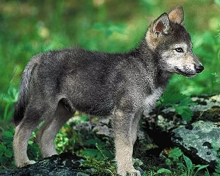
"Назови ласково"

Мы сегодня будем играть в ласковые слова. Послушай, как звучит:
Цветок красный, а цветочек красненький.
Яблоко сладкое, а яблочко … (сладенькое).
Чашка синяя, а чашечка … (синенькая).
Груша жёлтая, а грушка … (желтенькая).
Ведро синее, а ведерко … (синенькое).
Солнце теплое, а солнышко … (тепленькое).
Цыпленок пушистый, а цыпленочек … (пушистенький).
Дом низкий, а домик … (низенький).
«Придумай другое слово».
Детям предлагается составить словосочетания по примеру: бутылка из-под молока - молочная бутылка.
Кисель из клюквы - (клюквенный кисель).
Суп из овощей - (овощной суп).
Пюре из картофеля - (картофельное пюре). И т.д.
«Что неверно?»
Детям дважды читают стихотворение и предлагают найти несоответствие.
Это верно или нет, что, как сажа, чёрен снег,
Сахар – горек, уголь -бел, ну а трус, как заяц, смел?
Что летать умеет рак, а медведь плясать мастак,
Что растут на вербе груши, что киты живут на суше,
Что с зари и до зари сосны валят косари?
Ну а белки любят шишки, а лентяи любят труд,
А девчонки и мальчишки в рот пирожных не берут?
«О чём ещё так говорят?»
Скажите, пожалуйста, о чём ещё можно так сказать:
Идёт дождь: идёт… (снег, зима, собака, дым, человек).
Играет … (музыка, девочка).
Горький … (перец, лекарство).
«Вспомни кто, где живёт?»
Муравей – в муравейнике, птица…, медведь…, акула…, лиса…, волк…,
«Назови какой сок получится
Сок з смородины- смородиновый Сок из брусники-
Сок из черники - Сок из груш-
Сок из абрикосов- Сок из малины-
Сок из клюквы- Сок из огурцов-
